2021 -2022 оқу жылындағы психологиялық жұмыстардың есебі
Келес ауданы № 6 бастауыш мектебінің 2021 -2022 оқу жылындағы психологиялық қызметтің басты:
Мақсаты:
- Мектепте қолайлы психологиялық атмосфера құру және оқу процесіне қатысушыларға психологиялық қолдау көрсету арқылы оқушылардың психологиялық денсаулығын сақтауға ықпал ету.
Міндеттер:
- білім алушылардың тұлғалық және интеллектуалдық дамуына ықпал ету, өзін-өзі тәрбиелеу , өзін-өзі дамыту және табысты әлеуметтендіру қабілетін қалыптастыру;
- оқушыларға, ата-аналарға және педагогтарға психологиялық, консультациялық көмек көрсету;
- мектептің психологиялық қызметінің жемісті қызметіне мектептің барлық педагогикалық құрамын және ата-аналар комитеттерінің өкілдерін белсенді тарту;
- білім беру үрдісінің барлық қатысушыларының психологиялық-педагогикалық құзыреттілігін арттыру;
- - психодиагностикалық және психокоррекциялық жұмыстарды жүзеге асыру;
- - оқушылардың қолайлы психологиялық ахуалына жағдай жасау.

2021 – 2022 оқу жылынын басында атқарылатын психологиялық жұмыстардың жылдық жоспарлары бекітіліп , жоспарға сәйкес жұмыстар атқарылады.
Тамыз айында педагогикалық кеңесінің шешіміне сәйкес жаңа оқу жылында 1-сыныптарға қабылданатын оқушылардың тізімін алу, жинақтау жұмыстары сонымен қатар психологиялық жұмыстарды кедергісіз жүргізу мақсатында кабинетті жабдықтау жұмыстары жүргізілді.
Қыркүйек айында 1-сынып оқушыларының мектепке дайындығын анықтау мақсатында Керн Йерасек тесті. 2-4 сыныптары оқушыларының оқыуға бейімділігін анықтау мақсатында «Бейімделуін анықтау» сауалнама алынды.Алынған диагностикалық жұмыстардың нәтижесін негізге ала отырып 1- 4 сынып оқушыларға «Сәлеметсің бе мектеп» тақырыбында тренинг және бейімделу ойын - жаттығулар ұйымдастырылды.
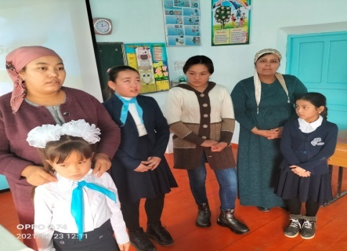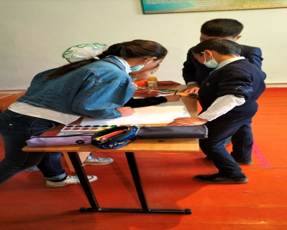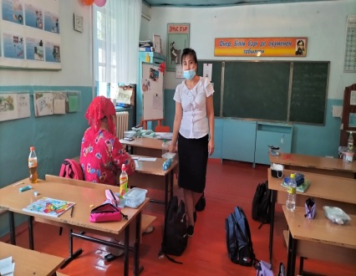

1-4 сынып оқушыларының оқуға бейімділігін анықтау сауалнамасының қорытындысы бойынша оқушы--мұғалімге кеңес беру жұмыстары жүргізілді 1- 4 сынып оқушылардың ата – аналарына «Уйде баланы білім алуын қалай ұйымдастыруға болады?» тақырыбында ағарту жұмыстарын ұйымдастырылды.
Аутодеструктивті мінез-құлық бойынша тәуекел тобын алгоритм орындау мақсатында 1-4 сыныптардан «Кабинеттік талдау» жұмыстары атқарылды
Қазан айында аутодеструктивті мінез-құлықтың алдын алу мақсатында 3-4 сыныптары оқушылар арасында «Менің арманым» эссе алынды.1-4 сыныптары оқушылар арасында аутодеструктивті мінез-құлықтың алдын алу түзету-дамыту жұмыстары бойынша оқушылар арасында «Сергіту ойын» жаттығулар жүргізілді.
Құқықбұзушылықтың алдын алу мақсатында 1-4 сынып оқушылар «Әлімжеттік не екенін білесің бе?» видеоролик көрсетіліп түсіндірме жұмыстары ұйымдастырылды. 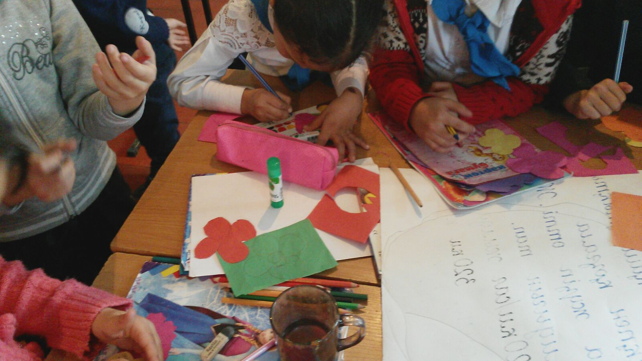
Қараша айында 1-4 сыныптары оқушыларына отбасылық қарым -қатынасын анықтау мақсатында «Отбасы суреті» проективті әдістемесі алынды .1-4 сыныптары оқушыларыдың таным процестерінің даму деңгейін анықтау мақсатында «Төртіншісі артық», «Жалпылап айт», «Қандай зат жоғалды» әдістері жүргізілді. Жүргізілген диагностикалық жұмыстын нәтижесін негізге ала отырып 1- 4 сынып оқушыларға «Менін ақылшыларым» тренинг жүргізілді.
Желтоқсан айында Аутодеструктивті мінез-құлықтың алдын алу жұмыстар бойынша ата – аналарға деген құрметтерін арттыру мақсатынды 1- 4 сынып оқушыларға «Ата –ана мейірімі» бейнероликтер көрсетіп ағарту жұмыстары ұйымдастырылды. Аутодеструктивті мінез-құлықтың алдын алу бойынша ата-аналар мен мектеп ұжымына «Ұлт боламын десең,ұл-қызыңды тәрбиеле» Видео роликтер көрсетіп кеңес бері жұмыстар жүргізілді.
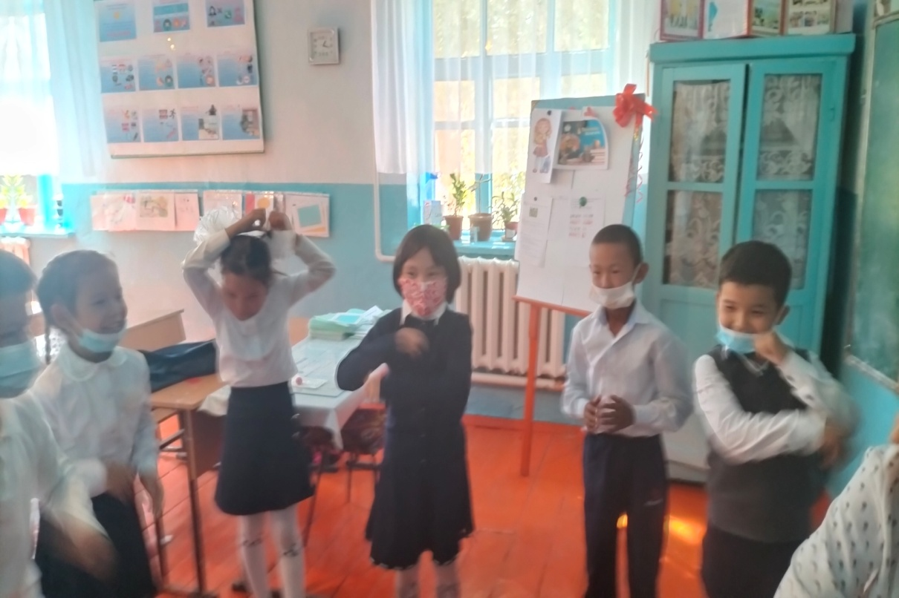
Қаңтар айында оқушылар арасындағы зорлық-зомбылықтың алдын алу бойынша жұмыстар жүргізу мақсатында 1-4 сынып оқушылардан «Зорлық -зомбылықтың алдын алу» анонимді сауалнама аланды. Зорлық-зомбылықтың алдын алу бойынша ата-аналарға «Балаңызбен дос,сырлас бола білесіз бе» тақырыбында тренинг ұйымдастырылды.
Ақпан айында 4 -сынып оқушылар арасында діни экстримизмнің алдын алу бойынша жұмыстар жүргізу мақсатында анонимді сауалнама алынды. Жүргізілген анонимді сауалнаманың нәтижесінде, өзге ағымдағы діндерге кірген отбасылар анықталмады. Осы жұмыстын жалғасы ретінде оқушыларға видео роликтер, жадынамалар, кеңестер жүргізілді.
Оқушылардың интренетке тәуелдігін алдын алу мақсатында 1 - 4 сынып оқушылар арасында «Интернеттің пайдасы мен зияны» бейне ролик
көрсетіп ағарту түсіндірме жұмыстары ұйымдастырылды
. 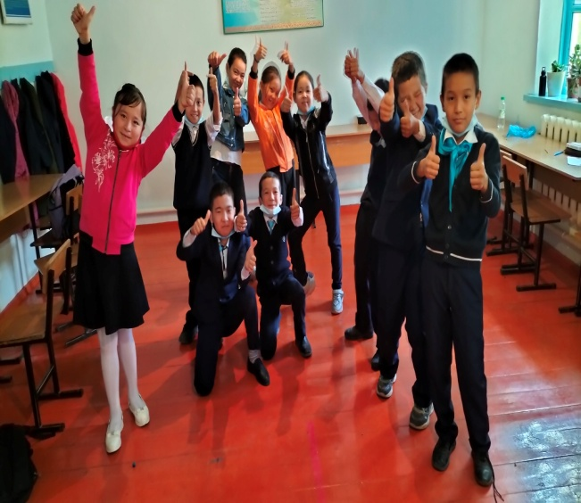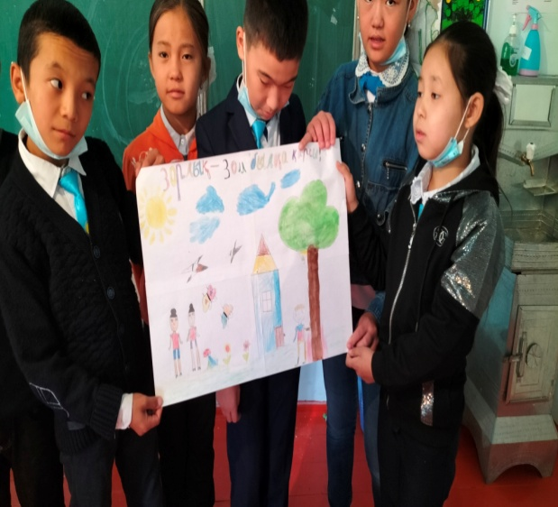
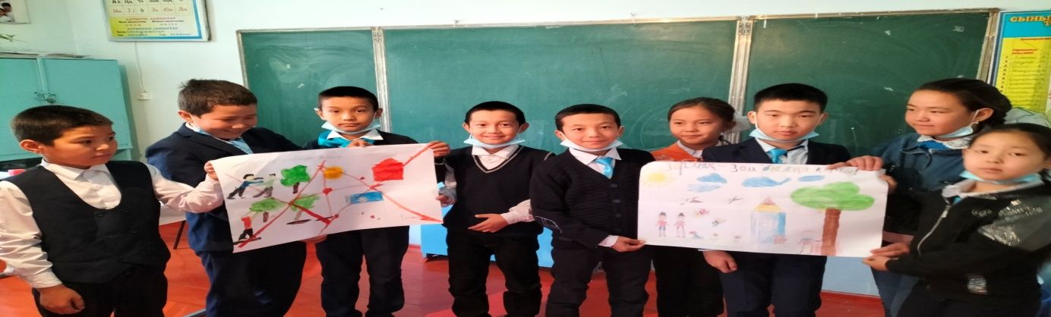
Наурыз айында оқушылар арасындағы аутоагрессияның алдын алу бойынша 2-4 сынып оқушыларда «Кактус» проективті әдістеме алынды. Осы әдістеменің қорытындысын негізге ала отырып 2-4 сынып оқушылар арасында «Жұмсақ доп», «Жылы жүрек» , «Еркін бала» тренингтер және бала бойындағы агрессиялық мінез – құлықтан арылтуға арналған ойындар мен жаттығулар, кеңестер берілді. Сонымен қатар ата – аналарға бала бойындағы агрессиялық мінез – құлықтар бойынша «Жасерекшеліктер кезеңдері» бойнша баяндама оқылып кеңестер жүргізілді. Құқықбұзушылықтың алдын алу жұмыстары бойынша оқушылардың телефонға тәуелділігін жою мақсатында «Телефонға тәуелді бала» бейне роликтер көрсетіп түсіндірме жұмыстар жүргізілді
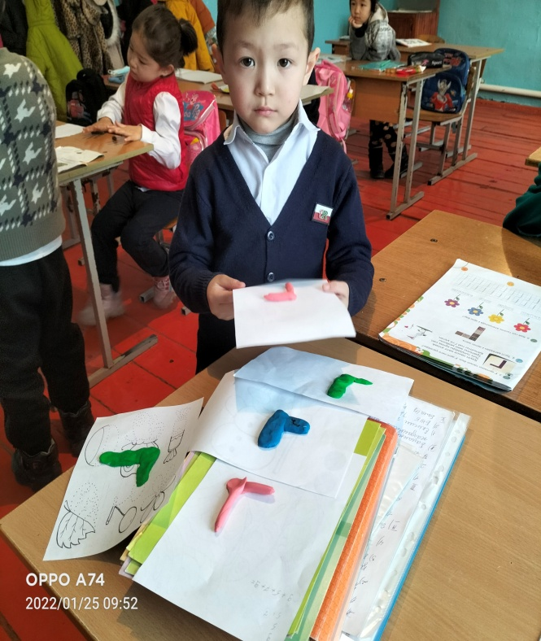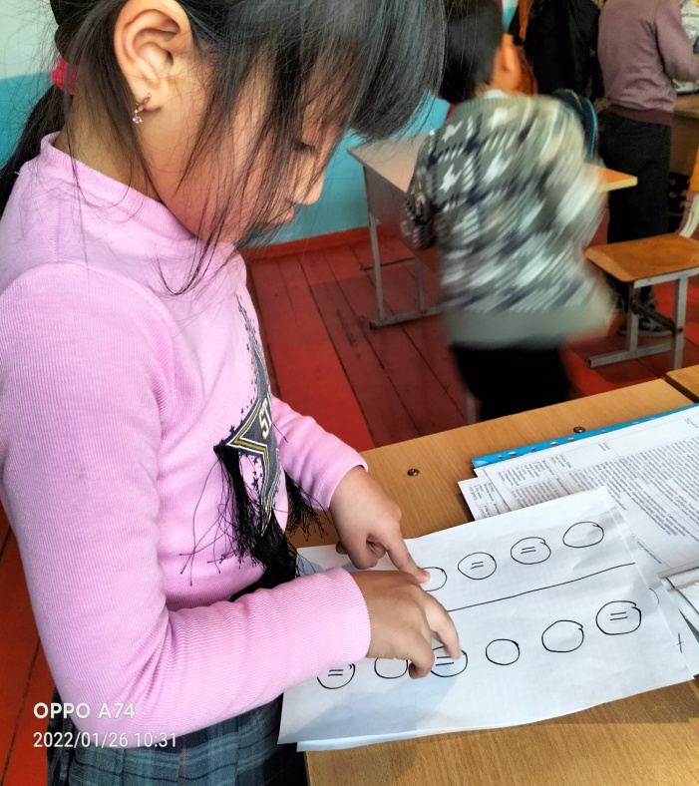

Сәуір айында МАД тобымен мектепке бейімделу деңгейін анықтау жұмыстары ұйымдастырылды. Жалпы 2021-2022 оқу жылында МАД тобына 15 бала қабылданып , олардың 6- жоғары деңгейді, 8- бала орта деңгейде сонымен қатар 1- бала төмен деңгейде мектепке дайындығы анықталды. Төмен деңгейде көрсеткіш көрсеті балаға жеке жоспар түзіліп түзету- дамыту жұмыстары жүргізілді. 4- сынып оқушыларын , 5- сыныпқа беімделу деңгейін дамыту жұмыстары ұымдастырыды
Мамыр айында 1- 4 сынып оқушылар арасындағы құқық бұзушылықтың алдын алу жұмыстар бойынша «Әлімжеттікке тап болсаң өзіңді қалай ұстауың керек? Тақырыбында бейне роликтер
https://www.youtube.com/watch?v=toXyINrGdX0

https://www.youtube.com/watch?v=ttRj87iqsbE
көрсетіліп түсіндір ме жұмыстар жүргізілді.

